Перечень транспортных средств, признанных брошенными, разукомплектованными, бесхозяйными
дата осмотра | адрес | марка/модель/гос. номер/цвет | срок добровольного/принудительного перемещения | фотоматериалы
16.06.2022 | ул. 121 Стрелковой Дивизии, 9 | ВАЗ 21099  синий  Г.р.з.  С222НМ36 | 30.06.2022/ в соответствии с п. 4.1 постановления № 36 от 29.01.2018 | 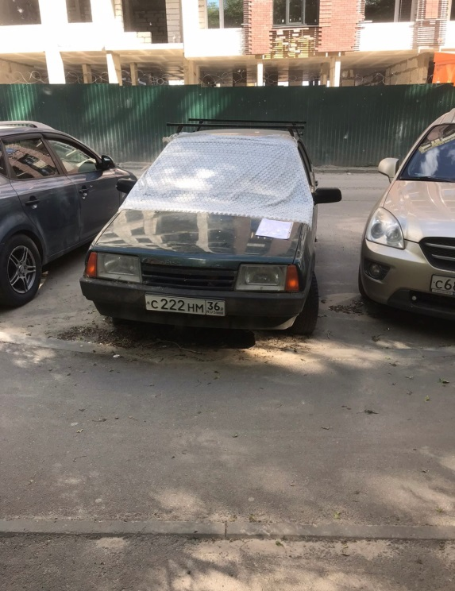 | 